附件1
柳州市智慧人才服务平台高层次人才子女
入学（园）申请操作手册

符合条件的高层次人才，使用手机登录“龙城市民云”APP，进入“柳州市智慧人才服务平台”，选择进入“高层次人才子女入学（园）申请”模块，按照要求提交申请材料。操作步骤如下：
一、进入柳州市智慧人才服务平台
方式一：“龙城市民云”APP进入
1.注册并登录龙城市民云。（“龙城市民云”APP下载地址：http://lcsmy.yun.liuzhou.gov.cn/或手机应用市场搜索“龙城市民云”下载进行安装。）
2.进入“龙城市民云”APP，点击首页“智慧人才”进入。如图所示：
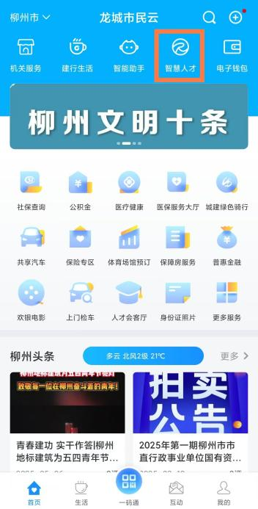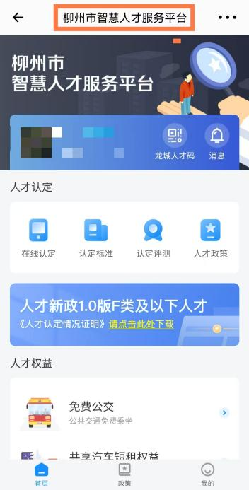
方式二：扫码进入
使用“龙城市民云”APP扫描下方二维码，进入柳州市智慧人才服务平台。

二、进入“高层次人才子女入学（园）申请”模块
进入“柳州市智慧人才服务平台”首页后，在“人才服务”栏内点击“高层次人才子女入学（园）申请”，进入“高层次人才子女入学（园）申请”模块，按照要求提交申请材料。如图所示：
